7 класс.
Тема. Подборка материала из мягкой породы древесины (ель, сосна, осина).
Цель. Привлечь уч-ся к планированию работы.
Воспитывать дисциплинированность через самостоятельную работу.
Актуализировать знания учащихся о разных видах изделий.

Оборудование. Технический рисунок изделия, готовое изделие, образец, пиломатериал, разметочный инструмент.

Ход урока.
I. Орг.момент.
1. Приветствие учащихся и проверка посещаемости.
2. Проверка готовности к уроку.
II. Вводная беседа.
1. Сообщение темы урока.
2. Повторение пройденного материала.
Изготовление и украшение разделочной доски, составление плана работы.
3. Технология изготовления разделочной доски.
III. Практическая работа.
1. Техника безопасности при выполнении столярных работ.
2. Разделочная доска — предмет кухонной утвари, предназначенный для нарезания продуктов питания.
К разделочным доскам предъявляются противоречивые требования, с одной стороны материал должен быть достаточно твердым, чтобы не оставалось следов реза, царапин, в которых могут оставаться частицы продуктов питания, с другой стороны разделочная доска должна быть достаточно мягкой, чтобы не затуплялась и не выщербливалась режущая кромка ножа. Так же разделочная доска не должна впитывать влагу, запахи. Наиболее приемлемым оказывается дерево твердых пород, таких как берёза, дуб, бук. Часто используют древесину экзотических пород дерева, таких как гевея, акация. Гевея практически не впитывает влагу, достаточно тверда и имеет очень красивую структуру. Для изготовления декоративных разделочных досок кроме того используется кедр, осина, сосна.
Деревянные доски могут быть сделаны из цельной доски, а могут набираться из отдельных досок склеенных в единый пакет. Последний вариант обеспечивает экономный расход материала, а также частично предотвращает деформацию доски при намокании. Существуют доски выполненные из спила дерева, рез происходит на торце. Как правило, это наборные доски, из отдельных брусков склеенных в единый пакет.
3. Физкультминутка.
4. Разновидность деревянных разделочных досок:
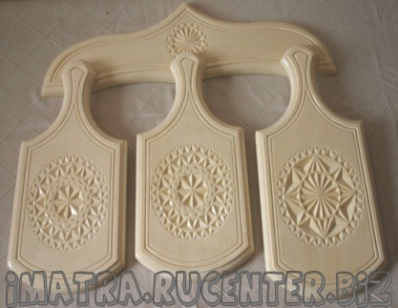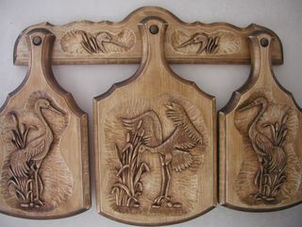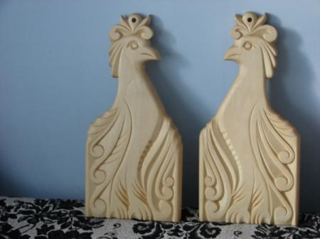
5. Подобрать материал из мягкой породы древесины с припуском на обработку 2-3 мм.
IV. Подведение итогов. Оценка практической работы учащихся.
V. Уборка рабочих мест.

